第1章 认识Photoshop CS3
学习目标
☑ 了解Photoshop CS3的应用范围
☑ 学会启动和退出Photoshop CS3
☑ 认识Photoshop CS3的操作界面并学习Photoshop CS3的简单操作方法
☑ 使用“键盘快捷键和菜单”对话框设置Photoshop CS3的快捷键
☑ 使用首选项配置Photoshop CS3
目标任务&项目案例
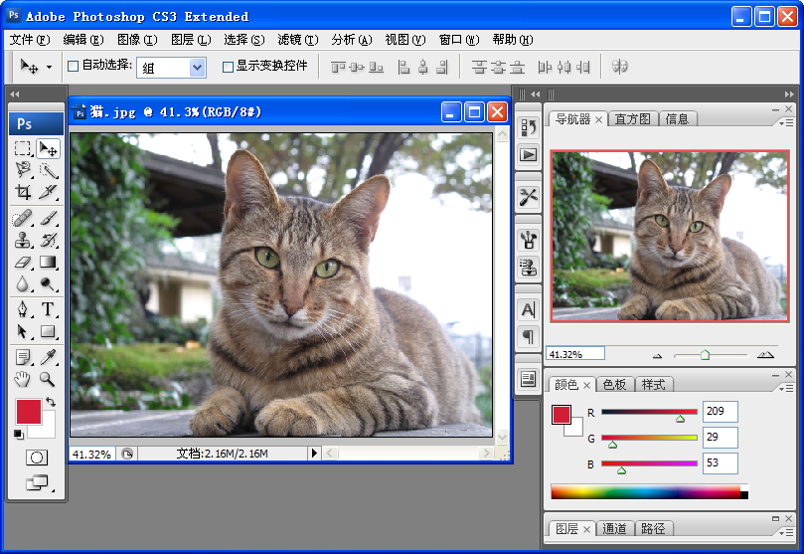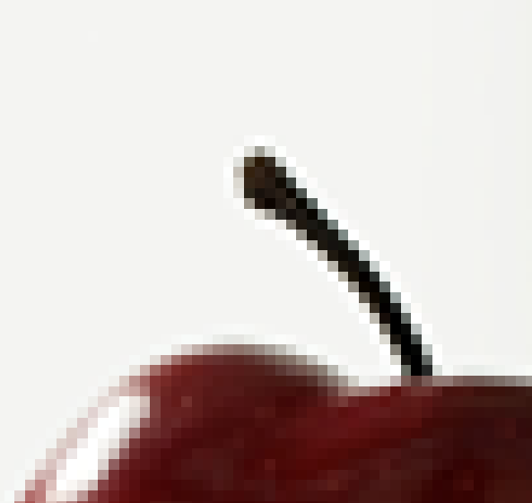

Photoshop CS3操作界面 位图 矢量图
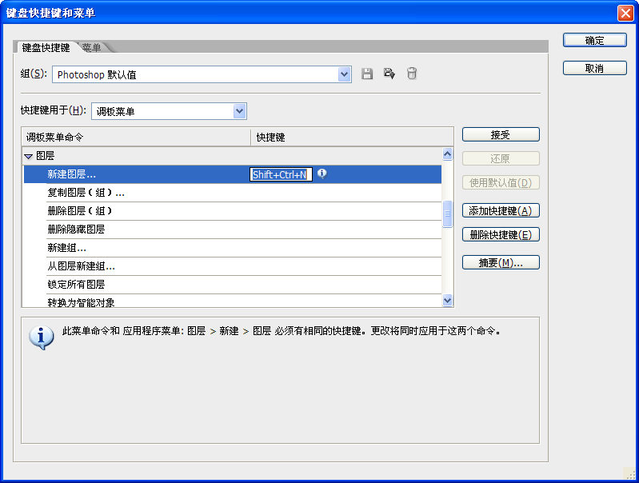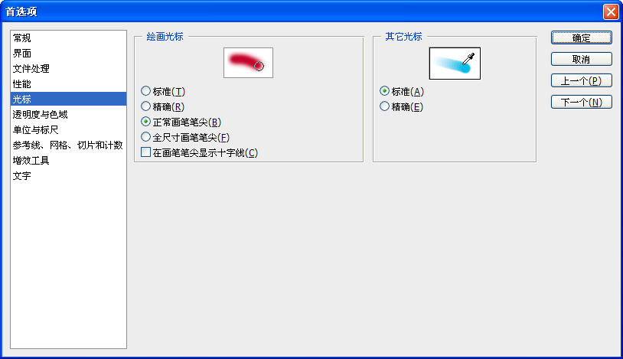

“键盘快捷键和菜单”对话框 设置光标
本章主要介绍Photoshop CS3的启动与退出、Photoshop CS3的工作界面、Photoshop CS3的优化设置和Photoshop的基本概念。通过本章的学习，可以使用户熟悉Photoshop CS3的工作界面并掌握选取工具、面板使用及自定义工作界面等操作。

Photoshop CS3与图像处理
Photoshop CS3是一款功能强大的图像处理软件，与其他图像处理软件相比，它具有功能更加强大、操作更加人性化的特点。用户使用Photoshop CS3能轻松地制作出风格各异的作品，这也是Photoshop深受广大从业者和爱好者青睐的原因。

Photoshop CS3的应用领域
由于Photoshop CS3的功能强大，目前被广泛应用于广告设计、商标设计、包装设计、插画设计、网页设计、照片处理和效果图后期处理等领域，下面介绍Photoshop CS3的各应用领域：
  - 广告设计：Photoshop CS3在平面广告设计方面的运用是非常广泛的，通过它可以制作一般的招贴式宣传，如促销传单、POP海报、公益广告和汽车DM宣传手册等。
  - 商标设计：商标设计是平面设计的一个重要领域，通过Photoshop CS3能较快地设计出具有公司风格的标志。
  - 包装设计：包装设计即是对商品外包装的平面设计，使用Photoshop CS3制作包装设计主要是对商品包装版面、结构等内容进行设计。
  - 插画设计：Photoshop CS3可以模拟画笔在画纸上绘画的效果，它不但能绘制出逼真的传统绘画效果，还能制作出画笔比拟的特殊效果。
  - 网页设计：在网站制作期间网站制作者大多都会先使用Photoshop CS3搭建网站外观，然后再进行后期处理。
  - 照片处理：Photoshop CS3提供了丰富的调色、编辑命令，这些命令在照片处理中发挥着巨大作用，如快速合成需要的照片特效。
  - 效果图后期处理：建筑效果图的后期处理也离不开Photoshop CS3，它灵活多变的图层成为图像合成的重要法宝。

启动Photoshop CS3
成功安装Photoshop CS3后，可通过以下几种方法来启动软件：
  - 使用鼠标双击桌面上的Photoshop CS3快捷方式图标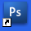。
  - 选择“开始|所有程序|Adobe Photoshop CS3”命令。
  - 双击电脑中扩展名为.PSD格式的文件，对于.JPEG、.TIF和.BMP等格式图像文件，可在该图像文件上单击鼠标右键，在弹出的快捷菜单中选择“打开方式|Adobe Photoshop CS3”命令，即可启动Photoshop CS3，同时打开该文件。
当执行上述方法中的任意一种后，系统将进入启动Photoshop CS3的初识化界面中，稍后即可进入Photoshop CS3的工作界面。
【例1-1】 使用在桌面上双击快捷方式图标的方法启动Photoshop CS3。
（1）使用鼠标双击桌面上的Photoshop CS3快捷方式图标，如图1-1所示。
（2）此时进入启动Photoshop CS3的初始化界面，如图1-2所示，稍等片刻后即可进入Photoshop CS3的工作界面。
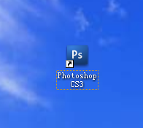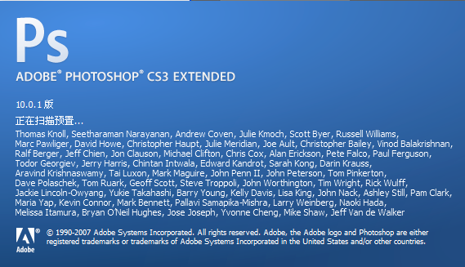

图1-1 快捷方式图标 图1-2 Photoshop CS3的初始化界面

退出Photoshop CS3
退出Photoshop CS3前应先关闭打开的所有图像文件窗口，然后执行以下任一操作：
  - 单击工作界面标题栏右侧的“关闭”按钮。
  - 选择“文件|退出”命令或按Ctrl+Q组合键。
  - 按Alt+F4组合键。

Photoshop CS3的操作界面
启动Photoshop CS3后，最先看到的是其工作界面。Photoshop CS3的工作界面主要由标题栏、菜单栏、工具箱、工具属性栏、图像编辑窗口以及面板组等组成，如图1-3所示。
标题栏
面板组
图像编辑窗口
菜单栏
工具属性栏
工具箱

图1-3 Photoshop CS3的工作界面

1．标题栏
标题栏左侧显示应用程序的名称Adobe Photoshop和Photoshop CS3的软件图标，标题栏最右侧的3个按钮分别用于实现最小化、最大化/还原和关闭窗口。

2．菜单栏
菜单栏提供图像处理时所需的菜单命令，一共9个，各菜单命令的主要功能如下：
  - “文件”菜单：用于打开、新建、关闭、存储、导入、导出和打印文件。
  - “编辑”菜单：用于对图像进行撤销、剪切、复制、粘贴、清除以及定义画笔等编辑操作，并可进行一些优化设置。
  - “图像”菜单：用于调整图像的色彩模式、图像的色彩和色调、图像和画布尺寸以及旋转画布等。
  - “图层”菜单：用于对图层进行控制和编辑，包括新建图层、复制图层、删除图层、栅格化图层、添加图层样式、添加图层蒙版、链接和合并图层等操作。
  - “选择”菜单：用于创建图像选择区域和对选区进行羽化、存储和变换等编辑。
  - “滤镜”菜单：用于添加杂色、扭曲、模糊、渲染、纹理和艺术效果等滤镜效果。
  - “视图”菜单：用于控制图像显示的比例以及显示或隐藏标尺和网格等。
  - “窗口”菜单：用于对工作界面进行调整，包括隐藏和显示图层面板等。
  - “帮助”菜单：用于提供使用Photoshop的帮助信息。

3．工具箱
工具箱中提供了各种图像绘制和处理时需要使用的工具，如果工具图标右下角有黑色小三角形标记（如），表示该工具只是工具组中的一个工具。作为初学者，掌握工具箱中每一种工具的名称和基本功能是学习绘制图像的关键。工具箱中各工具的名称如图1-4所示。
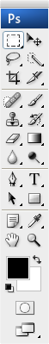
选框工具组具组
套索工具组具组
裁切工具
修复画笔工具组
图章工具组具组
橡皮擦工具组
模糊工具组具组
移动工具
魔术棒工具组
切片工具组
画笔工具组
历史画笔工具组
渐变工具组
加深工具组
钢笔工具组具组
路径选择工具组具组
注释工具组
抓手工具
文字工具组
形状工具组
吸管工具组
放大镜工具
前景色工具
背景色工具
快速蒙版模式工具
显示方式工具
按钮组

图1-4 工具箱中各工具的名称

4．工具属性栏
当用户在工具箱中选择了某个工具后，菜单栏下方的工具属性栏就显示出当前工具的相应属性和参数，以方便用户对这些参数进行设置。如图1-5所示为选择磁性套索工具后的工具属性栏。

图1-5 磁性套索工具属性栏
选择不同的工具，在工具属性栏中显示的参数选项是不同的，各个工具的使用与参数设置将在后面章节中陆续进行讲解。需要指出的是：单击工具属性栏最左侧工具图标右侧的按钮，在弹出的列表框中取消选中复选框，其中显示了一些预设的工具选项，选择相应的选项便可切换到相应的工具和已设置好的参数状态下，如图1-6所示。用户也可将一些常用的工具预设进行保存，以方便使用。
提示：
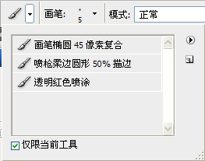

图1-6 选择预设工具
1

2

将鼠标置于工具属性栏最左端的虚线上，然后按住鼠标左键不放并拖动鼠标即可移动工具属性栏的位置。

5．面板组
面板组是Photoshop CS3工作界面中非常重要的一个组成部分，也是在进行图像处理时实现选择颜色、编辑图层、新建通道、编辑路径和撤销编辑操作的主要功能面板。如图1-7所示为Photoshop CS3的面板组。
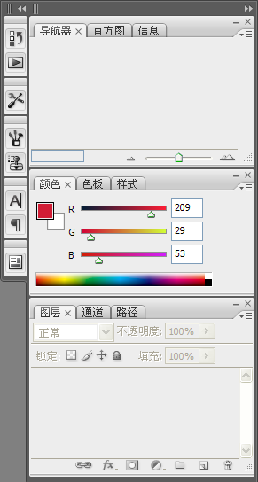
历史记录面板
动作面板
工具预设面板
画笔面板
仿制源面板
字符面板
段落面板
图层复合面板

图1-7 Photoshop CS3的面板组
每组面板的功能如下：
  - 导航器面板：用于查看图像显示区域，并控制图像的缩放。
  - 直方图面板：用于显示图像各个亮度的像素数量，以及像素在图像中的分布情况。
  - 信息面板：用于显示当前图像文件中鼠标指针的位置、选定区域的大小等信息。
  - 颜色面板：可快速选择、设置前景色和背景色。
  - 色板面板：提供了多种预设颜色，通过选取面板中的色样可设置颜色。
  - 样式面板：提供了多种常用的图像效果模式。
  - 图层面板：用于对图层进行选择、编辑操作。
  - 通道面板：用于对通道进行选择、编辑操作。
  - 路径面板：用于对路径进行创建、编辑操作。
  - 历史记录面板：记录用户对图像所做的编辑和操作行为，使用它可撤销操作。
  - 动作面板：控制编辑步骤，通过播放动作使图像文件自动生成特定的效果。
  - 工具预设面板：提供了多种工具属性预设。
  - 画笔面板：用于对画笔的各种属性进行编辑，以制作不同的画笔效果。
  - 仿制源面板：用于对图章工具组的工具属性进行设置。如位置、不透明度等。
  - 字符面板：用于对输入或准备输入的字符格式进行设置。
  - 段落面板：用于对输入或准备输入的段落格式进行设置。
  - 图层复合面板：用于记录当前文件中的图层可视性、位置和外观。

6．图像窗口
图像窗口是指Photoshop CS3工作界面中打开的图像窗口，其中显示了该图像文件的内容，是对图像进行浏览和编辑操作的主要场所。如图像窗口标题栏中的，主要显示了该图像文件的文件名及文件格式（）、显示比例（）以及图像色彩模式（）等信息，在图像窗口中用户可以进行以下操作：
  - 在图像标题栏上单击鼠标右键，在弹出的快捷菜单中选择相应的命令，可以对图像大小和画布大小进行调整，并可进行页面设置等操作。
  - 单击3个按钮，可最小化、最大化/还原和关闭该图像窗口。
  - 将鼠标光标移至图像边框上，当鼠标光标变成双向箭头时拖动鼠标可以调整图像窗口的大小。

处理图像的基础知识
了解Photoshop中位图与矢量图、像素与分辨率、图像的色彩模式以及图像文件格式等基本概念是学习Photoshop的必要基础，下面将分别对其进行介绍。

1．位图与矢量图
在实际操作中，由于图形生成的方式不同，电脑中的图形图像可分为位图图像和矢量图图像两种，下面将分别对位图和矢量图进行讲解。
1）位图
位图也称像素图，其特点是色彩和色调变化层次丰富，能逼真地表现出自然界的真实景象。位图是由若干个细小颜色块组成的，这些颜色块称为像素，当位图放大到一定倍数后，图像的显示效果就会变得越来越不清晰，从而出现类似马赛克的效果。如图1-8所示为100%显示的位图图像，如图1-9所示为使用放大镜工具放大到400%后的部分图像，可发现放大后的图像边缘出现了锯齿。
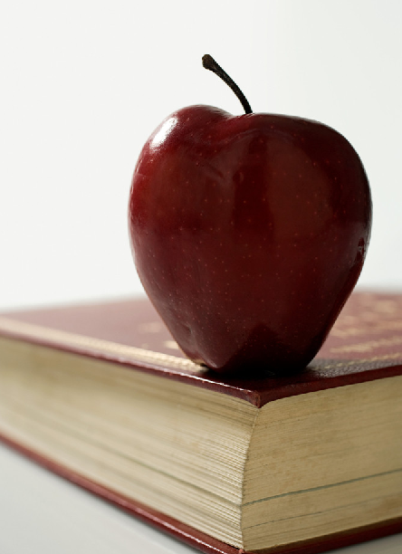

图1-8 原图显示的位图 图1-9 放大显示的位图
提示：
位图除了可以由Photoshop软件生成外，还可以由数码相机、扫描仪等设备的输入而生成。
2）矢量图
矢量图是以线条定位物体形状，再通过着色为图像添加颜色，因此，它不能像位图那样表现出丰富的图像颜色，但适用于以线条为主的图案和文字标志设计、工艺美术设计和计算机辅助设计。对于矢量图，无论放大或缩小多少倍，图形都有一样平滑的边缘和清晰的视觉效果，如图1-10和图1-11所示分别为100%和200%显示状态下的矢量图像。另外，矢量图形文件要比位图图像文件小。
提示：
在电脑中，矢量图和位图之间是可以相互转换的，用Photoshop制作的位图作品同样可以导入到CorelDRAW或Illustrator等矢量图软件中进行编辑。


图1-10 原图显示的矢量图 图1-11 放大显示的矢量图

2．像素和图像分辨率
通过前面的介绍了解到像素是位图图像的基本单位，在位图中每一个像素都有不同的颜色值。因此，位图图像的大小和质量主要取决于图像中像素点的多少，而分辨率是指每英寸图像包含的像素数目，通常情况下，每平方英寸所含的像素点越多，图像就越清晰，文件也就越大；反之图像就越模糊，图像文件也越小。
图像分辨率的单位是“像素/英寸”，如“300像素/英寸”即指每英寸含有300个像素。同样尺寸的一幅图像，单位长度上像素越多，图像就越清晰，效果就越逼真，但所需的存储空间也就越大。在Photoshop中，有以下一些常用的图像分辨率标准：
  - 屏幕显示的分辨率：通常设置为72像素/英寸。
  - 网页显示的分辨率：通常设置为72像素/英寸或96像素/英寸。
  - 大型灯箱图像的分辨率：不低于300像素/英寸。
  - 报纸图像的分辨率：通常设置为120像素/英寸或150像素/英寸。
  - 彩版印刷图像的分辨率：通常设置为300像素/英寸。
注意：
在Photoshop中，当图像分辨率不变时，改变图像的尺寸，其文件的大小也将改变；当分辨率改变时，文件大小也会相应改变，分辨率越大，图像文件就越大。
提示：
除了图像分辨率外，还有显示器分辨率和打印分辨率等概念。其中，显示器分辨率是指显示器上每单位长度显示的点的数目，打印分辨率是指打印机等输出设备在输出图像时每英寸所产生的油墨点数；当图像分辨率高于显示器的分辨率时，图像在显示器屏幕上显示的尺寸会比指定的打印尺寸大，这也是通常看见一幅图像在屏幕上显示的尺寸效果比打印机输出时的图像尺寸要大的原因。

3．图像的色彩模式
色彩模式是图像可以在屏幕上显示的重要前提，常用的色彩模式有RGB、CMYK、HSB和LAB 4种，另外还有双色调模式、灰度模式、索引模式和多通道模式等。在“图像/模式”子菜单中可以查看Photoshop所有的色彩模式，不同的色彩模式还可相互转换。下面将对几种常用的色彩模式进行介绍。
1）RGB模式
RGB模式是一种加色模式，由红、绿、蓝3种色光相叠加形成。每种颜色都有256个亮度级，所以3种色彩的叠加就形成了1670万种颜色。在Photoshop CS3中编辑图像时最好选择RGB模式，因为它可以提供全屏幕多达24位的色彩范围，即通常所说的真彩色。
RGB模式一般不用于打印输出图像，因为它的某些色彩已经超出了打印的范围，而且比较鲜艳的色彩会失真。在实际打印时，可将RGB模式转换为CMYK模式，因为CMYK模式所定义的色彩要比RGB模式定义的色彩少很多。
2）CMYK模式
CMYK模式是彩色印刷时使用的一种颜色模式，CMYK代表了印刷上的4种油墨色，即Cyan（青）、Magenta（洋红）、Yellow（黄）和Black（黑）4种色彩。而在Photoshop的CMYK模式中，为每种印刷油墨指定了一个百分比值，一般为最亮（高光）颜色指定的印刷油墨颜色百分比较低，而为较暗（暗调）颜色指定的百分比较高。例如，亮红色可以包含22%青色、98%洋红、79%黄色和0%黑色（如图1-12所示为在“颜色”面板中亮红色的比值搭配），当4种颜色值均为0%时，即会产生纯白色。
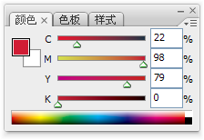

图1-12 CMYK模式下的亮红色
注意：
在制作要打印的图像时，应使用CMYK模式，将RGB模式的图像转换为CMYK模式时即产生分色，如果是从RGB模式的图像开始，则最好首先在RGB模式下编辑好后再转换为CMYK模式。
3）Lab模式
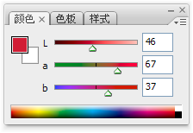

图1-13 Lab颜色面板
Lab模式是一种国际标准色彩模式，在Photoshop中，Lab颜色模式有一个介于0～100之间的明度分量（L），a分量从绿色到红色轴，b分量从蓝色到黄色轴，在“颜色”面板中，a分量和b分量的范围为-120～+120，如图1-13所示。
使用Photoshop CS3的Lab模式，可以独立编辑图像中的亮度和颜色值，在不同系统之间移动图像并将其打印到PostScript Level2 和Level3 打印机上。要将Lab模式图像打印到其他彩色输出设备上，应首先将其转换为CMYK模式。Lab模式下的图像可以存储为Photoshop（*.PSD）、Photoshop EPS、大型文档格式PDF、TIFF、Photoshop DCS 1.0或Photoshop DCS 2.0等文件格式。
提示：
只有在选择颜色的面板中才会出现HSB模式，而“图像/模式”命令下没有该模式。HSB模式描述了颜色的3种基本特性，其中H表示Hue（色相），S表示Saturation（饱和度），B表示Brightness（亮度）。
4）位图模式
在位图模式下将只能使用黑色或白色来表示图像中的像素，它通过组合不同大小的点来产生一定的灰度级阴影。因此，使用位图模式可更好地设定网点的大小、形状及角度，同时只有灰度和多通道模式下的图像才能被转换成位图模式。
5）灰度模式
灰度模式使用多达256级，灰度图像中的每个像素都有一个0（黑色）～255（白色）之间的亮度值。当将一个彩色文件转换为灰度模式时，所有颜色信息都将丢失，只留下亮度。使用黑白或灰度扫描仪生成的图像通常以灰度模式显示。
注意：
在Photoshop中可以将一个灰度文件转换为彩色模式文件，但却不可能恢复到原来的颜色，转换后的文件依然为灰色，因此，在转换前可对图像做一个备份。
6）索引颜色模式
在索引颜色模式下最多只有256种颜色，在该模式下只能存储一个8位色彩深度的文件，且这些颜色都是预先定义好的。当转换为索引颜色时，Photoshop将构建一个颜色查找表，用以存放并索引图像中的颜色，如果原图像中的某种颜色没有出现在该表中，则程序将选取现有颜色中最接近的一种，或使用现有颜色模拟该颜色。
7）双色调模式
双色调模式即采用两种彩色油墨来创建由双色调、三色调和四色调混合色阶来组成的灰度图像。该模式下最多可以向灰度图像中添加4种颜色。
8）多通道模式
多通道模式包含多种灰阶通道，每一通道均由256级灰阶组成，该模式对特殊打印需求的图像非常适用。当RGB或CMYK色彩模式的文件中任何一个通道被删除时，即会变成多通道色彩模式。
提示：
如果需要进行图像色彩模式的转换，只需在“图像|模式”命令下选择相应的色彩模式命令即可实现。

4．常用的文件格式
在Photoshop中制作好一幅作品后就可以进行存储，存储时选择一种恰当的文件格式非常重要。Photoshop CS3支持20多种文件格式，除了Photoshop专用文件格式外，还包括JPG、PSD、TIF和BMP等常用文件格式。不同的文件格式可以通过扩展名来区分，这些扩展名在文件名中可查看。下面将对一些常见的文件格式进行介绍。
1）PSD格式和PDD格式
PSD格式和PDD格式是Photoshop软件的专用格式，也是唯一能支持全部图像色彩模式的格式。以PSD和PDD格式存储的图像，可以保存图像中的图层、通道和蒙版等数据信息。所以，在进行图像处理的过程中都以该格式进行保存，但以这两种图像文件格式存储的图像文件特别大，要比其他格式的图像文件占用更多的磁盘空间。
2）TIFF格式（*.TIF、*.TIFF）
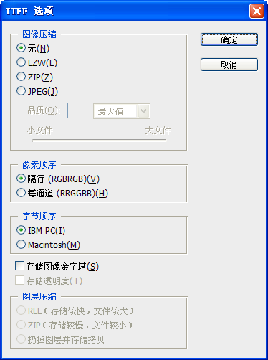

图1-14 “TIFF选项”对话框
TIFF图像文件格式是一种标记图像文件格式，也是一种灵活的位图图像格式，几乎所有的绘画、图像编辑和页面排版应用程序都支持该格式。TIFF图像文件格式应用相当广泛，该格式除了支持RGB、CMYK、Lab、位图和灰度等多种色彩模式外，还支持Alpha通道的使用，在TIFF文件中可以存储图层，但如果在另一个应用程序中打开该文件，则只有拼合图像是可见的。
将图像文件存为TIFF格式时，系统将打开一个“TIFF选项”对话框，要求选择一种图像压缩格式（见图1-14），一般情况下选择LZW方式即可，该方式是一种无损压缩，设置后可使文件占用较少的磁盘空间但仍然具有高品质的图像效果。
3）BMP格式
BMP图像文件格式是DOS和Windows兼容计算机上的标准Windows图像格式，支持RGB、索引颜色、灰度和位图颜色模式，常应用于视频输出和演示，存储时可进行无损压缩。
4）GIF格式
GIF图像文件格式是在World Wide Web及其他联机服务上常用的一种文件格式，它主要用于显示超文本标记语言（HTML）文档中的索引颜色图形和图像，是一种使用LZW压缩的格式，目的在于最小化文件和缩短电子传输时间。GIF格式文件同时支持线图、灰度和索引图像。
5）JPEG格式（*.JPEG、*.JPG）
JPEG图像文件格式既是一种文件格式，又是一种压缩技术，它是一种特殊的压缩类型。如果图像文件只用于预览、欣赏或作为素材，或为了方便携带存储在移动盘上，可将其保存为JPEG格式。使用JPEG格式保存的图像经过高倍率的压缩可缩小图像文件大小，从而减小所占用磁盘空间，但会丢失掉部分不易察觉的数据，所以在印刷时不宜使用此格式。
6）PDF格式
PDF图像文件格式是一种灵活的、跨平台以及跨应用程序的便携文档格式，它可以精确地显示并保留字体、页面版式以及矢量和位图图形，并可以包含电子文档搜索和导航功能（如超级链接）。Photoshop可识别两种类型的PDF文件：Photoshop PDF文件和通用PDF文件，其中Photoshop PDF文件是使用Photoshop的“存储为”命令创建的，支持JPEG和ZIP压缩；通用PDF文件用Photoshop 以外的应用程序，如Adobe Acrobat和Adobe Illustrator创建的，可以包含多个页面和图像。
7）Photoshop DCS 1.0和2.0格式
桌面分色（DCS）格式是标准EPS格式的一个版本，可以存储CMYK图像的分色。使用DCS 2.0格式可以导出包含专色通道的图像。
8）PCX格式
PCX格式常用于IBM PC兼容计算机。支持RGB、索引颜色和灰度等色彩模式，并可用RLE的压缩方式对图像文件进行保存。
9）PNG格式
便携网络图形（PNG）格式是作为GIF的无专利替代品开发的，用于无损压缩和显示Web上的图像。与GIF不同，PNG支持24位图像并产生无锯齿状边缘的背景透明度，但有一些早期版本的Web浏览器不支持PNG图像。
提示：
除了以上存储格式外，有时还会遇到RAW格式的图像，该图像格式一般为较专业的摄影师使用。调整该格式的图像后，并不会影响图像质量。

使用Photoshop CS3进行简单操作
在了解图像处理的基础知识和Photoshop CS3的操作界面后，就可以开始学习Photoshop CS3的简单操作方法，下面将对Photoshop的各种简单操作进行讲解。

执行菜单命令
要执行某个菜单命令可以直接选择该菜单命令所在的菜单项，在打开的菜单中选择要执行的菜单命令即可。如果某个菜单命令定义有快捷键，按快捷键也可执行该菜单命令，如打开一个图像文件可按Ctrl+O组合键。
【例1-2】 通过执行“帮助”菜单下的命令打开帮助窗口。
（1）启动Photoshop CS3后选择菜单栏中的“帮助”菜单，在打开的下拉菜单中选择“Photoshop帮助”命令，如图1-15所示。
（2）打开如图1-16所示的Adobe Help Viewer 1.1窗口，其中列出了Photoshop的相关帮助主题。
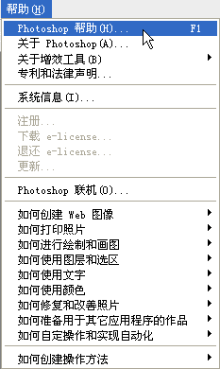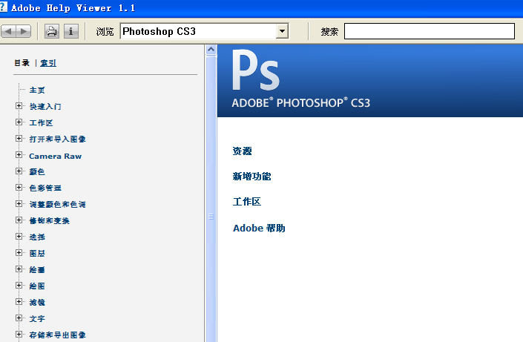

图1-15 选择菜单命令 图1-16 打开Adobe Help Viewer 1.1窗口

选择和使用工具箱中的工具
在工具箱中有很多工具组，工具组下又有多种工具。若需使用工具箱中的某个工具时，则必须先选择该工具，选择工具的方法是：鼠标单击工具箱中要选择工具的图标。若是需选取某一工具组中的某个工具，可单击该组工具图标右下角的小黑箭头，然后在弹出的子工具条中选择所需的工具即可。
注意：
在工具箱中，工具组显示在其中的图标是不固定的，该图标会随着每次在子工具条中选择工具的不同而变化，即该图标显示为选择的工具图标。
【例1-3】 在创建椭圆选区前切换到椭圆选框工具状态。
（1）单击工具箱中矩形选框工具右下角的小箭头，弹出子工具条。
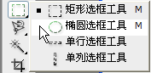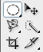

图1-17 选择椭圆选框工具
1

2

（2）选择 选项，即可切换到椭圆选框工具，如图1-17所示。
技巧：
将鼠标光标移向各工具图标上时将显示该工具的名称，其后括号中的字母键表示切换到该工具的快捷键，例如要切换到矩形选框工具，按Shift+M组合键即可。

打开面板和面板菜单
打开面板和面板菜单是学习Photoshop最基本的操作。要在Photoshop中使用面板的功能，首先应了解打开面板以及面板菜单的方法，下面将分别进行介绍。

1．打开面板
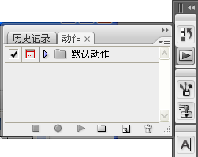

图1-18 打开“动作”面板

要使用面板前需先打开面板才能进行下一步操作。打开面板的方法是：在面板组中单击需要的快捷按钮，即可打开相应的面板。如在面板组中单击按钮，即可打开动作面板，如图1-18所示。
技巧：
除通过面板组打开面板外，还可以选择“窗口”命令，在弹出的下拉菜单中选择相应的命令来打开面板。

2．打开面板菜单
每个面板中都有一个面板菜单，在面板菜单中有相应面板的设置命令，单击面板上方的按钮，即可打开面板菜单。如图1-19所示为打开的“通道”面板菜单。
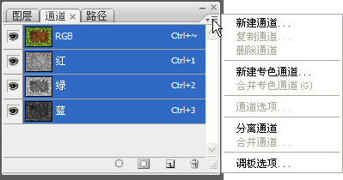

图1-19 “通道”面板菜单

展开和折叠面板
Photoshop操作窗口中有很多面板，为了便于操作，在不需要某些面板时，可将其折叠，在需要时再将其展开。单击面板上方的按钮可折叠面板，此时按钮变为按钮。若要展开面板则单击面板上方的按钮即可。
提示：
为了操作方便有时需将面板从面板组中拆分出来。拆分面板的方法是：将鼠标光标移动到面板名称上按住鼠标左键不放，并向面板组外拖动再释放鼠标即可。

Photoshop CS3的优化设置
在使用Photoshop CS3前还需要进行一些优化设置，通过优化可以使用户在操作时更加方便和快捷。下面主要介绍Photoshop CS3的几个常用优化设置，包括自定义工作界面、自定义快捷键以及“编辑|预置”子菜单下各个选项的设置。

自定义工作界面
自定义工作界面是为了减少Photoshop CS3默认工作界面中不需要的部分，如在进行图像轮廓绘制或处理时，往往只需要使用工具箱和“历史记录”面板，这时可以隐藏界面不需要的部分，以获得更大的屏幕显示空间。但如果每次都需要手动设置就比较麻烦，因此，可以一次性调整好工作界面后选择“窗口|工作区|存储工作区”命令进行存储，这样以后使用时只需切换到自定义的工作界面状态下即可。
【例1-4】 创建只保留工具箱、菜单栏和“历史记录”面板的Photoshop CS3工作界面，并以“有工具箱和历史记录面板的界面”为名称进行存储。
（1）分别单击导航器面板组、颜色面板组和图层面板组标题栏右侧的按钮，关闭这些面板，然后将“历史记录”面板从面板组中拆分出来，并关闭剩下的“动作”面板。
（2）选择“窗口|状态栏”命令和“窗口|选项”命令，不显示状态栏和工具属性栏。
（3）选择“窗口|工作区|存储工作区”命令，如图1-20所示。打开“存储工作区”对话框，如图1-21所示，在“名称”文本框中输入“有工具箱和历史记录面板的界面”。
（4）单击按钮，存储自定义好的工作区，再次选择“窗口|工作区”命令，在其下拉菜单中即可以看到存储的工作区名称，如图1-22所示。
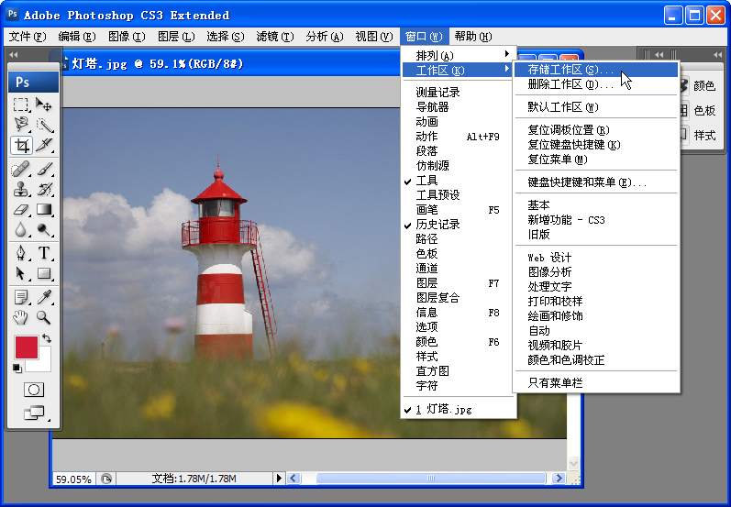
1

图1-20 选择“存储工作区”命令
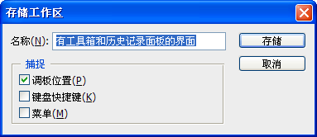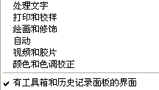
2

3

图1-21 “存储工作区”对话框 图1-22 查看定义好的界面命令
提示：
若用户想将工作区设置为初始状态，选择“窗口|工作区|默认工作区”命令即可。

自定义快捷键
自定义快捷键是Photoshop CS3一项重要的功能，用户可以根据需要对菜单命令、工具的选择和面板的常用操作命令自定义快捷键，以提高工作效率。
选择“编辑|键盘快捷键”命令，打开“键盘快捷键和菜单”对话框，在“快捷键用于”下拉列表框中提供了“应用程序菜单”、“调板菜单”和“工具”3个选项。选择“应用程序菜单”选项后，在其下方的列表框中双击展开某个菜单后再选择需要添加或修改快捷键的命令，然后便可输入新的快捷键，如图1-23所示。
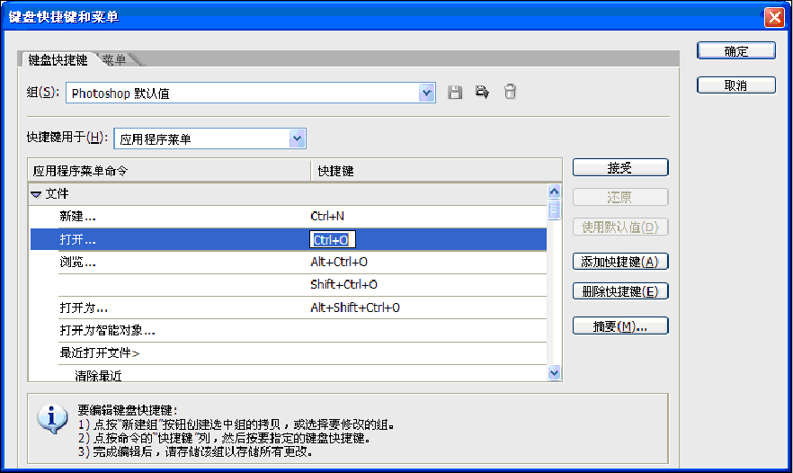

图1-23 为菜单命令定义快捷键
若在“快捷键用于”下拉列表框中选择“调板菜单”选项，便可对某个面板的相关操作命令定义快捷键，如图1-24所示；选择“工具”选项，则可对工具箱中的各个工具设置快捷键。
提示定义的快捷键将与菜单命令保持一致

图1-24 为面板的相关操作定义快捷键
提示：
建议初学者在自定义快捷键时对已有默认快捷键的名称不做修改，并且应熟记下来，只对还未添加快捷键的常用命令添加快捷键即可，这样，在其他电脑上也能快速进行操作。因此，本书中所提及的快捷键都是软件默认的。

预置选项设置
预置选项设置是指Photoshop CS3的“编辑|首选项”子菜单下各个命令的选项设置，包括设置常规，界面，文件处理，性能，光标，透明度与色域，单位与标尺，参考线、网格、切片和计数、增效工具和文字等，下面主要介绍几个常用的预置选项的设置。

1．常规设置
选择“编辑|首选项|常规”命令，进入如图1-25所示的设置界面。“常规”设置界面的“选项”栏中主要复选框的功能描述如下：
  - 复选框：表示可以使用剪贴板来暂存需粘贴的图像，以便交换文件。该复选框通常呈选中状态。
  - 复选框：在同一工具组中的工具切换时可以按Shift+工具快捷键来实现。取消选中该复选框，切换时就无需按Shift键，多次按工具的快捷键即可实现切换。
  - 复选框：若不选中该复选框，进行粘贴、置入操作时将不会调整图像的大小。
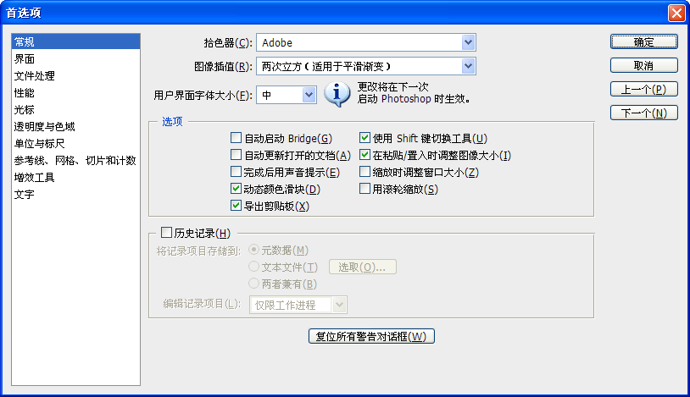

图1-25 “首选项”对话框
提示：
设置完成后单击按钮确认设置；单击按钮可以转入前一项目的优化设置；单击按钮可以转入后一项目的优化设置。

2．文件处理设置
选择“编辑|首选项|文件处理”命令，将进入如图1-26所示的设置界面，“文件处理”设置界面中主要选项的作用如下：
  - 图像预览：用于设置在哪些情况下存储图像预览图，包括“总是存储”、“总不存储”和“存储时提问”3个选项。
  - 文件扩展名：用于设置文件扩展名是“使用小写”或“使用大写”。
  - 复选框：在保存TIFF格式文件时若包含图层将进行询问。
  - 近期文件列表包含：用于设置在“文件|最近打开文件”子菜单中最多可列出的“最近打开文件”的个数，增加个数并不会占用内存。
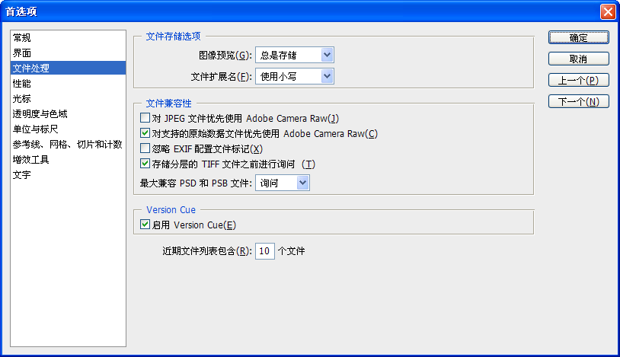

图1-26 “文件处理”设置界面

3．光标设置
选择“编辑|首选项|光标”命令，可以进入如图1-27所示的界面，在此界面中“绘画光标”栏用于设置画笔工具的形状。在“其他光标”栏中，选中单选按钮表示默认的标准形状，即绘图工具的工具图标；选中单选按钮时是十字状的精确定位形状。

图1-27 “光标”设置界面

4．单位和标尺设置
选择“编辑|首选项|单位和标尺”命令，将进入如图1-28所示的设置界面，“单位和标尺”的设置界面中各主要选项的作用如下：
  - “单位”栏：用于设置标尺和文字的单位。
  - “列尺寸”栏：用于设置列尺寸的大小和单位。
  - “新文档预设分辨率”栏：用于设置新建文档时“新建”对话框中的文档默认的分辨率大小。
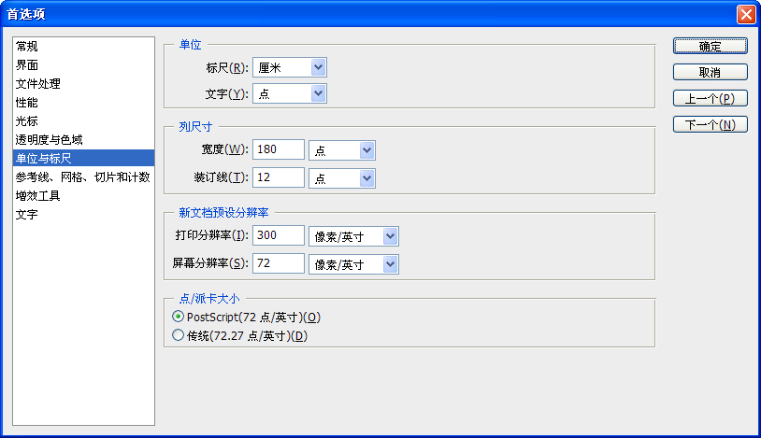

图1-28 “单位和标尺”设置界面

5．参考线、网格、切片和计数设置
选择“编辑|首选项|参考线、网格、切片和计数”命令，进入如图1-29所示的界面，在其中可以分别设置参考线、网格和切片的颜色和样式等，关于参考线和网格的使用将在第2章中讲解。
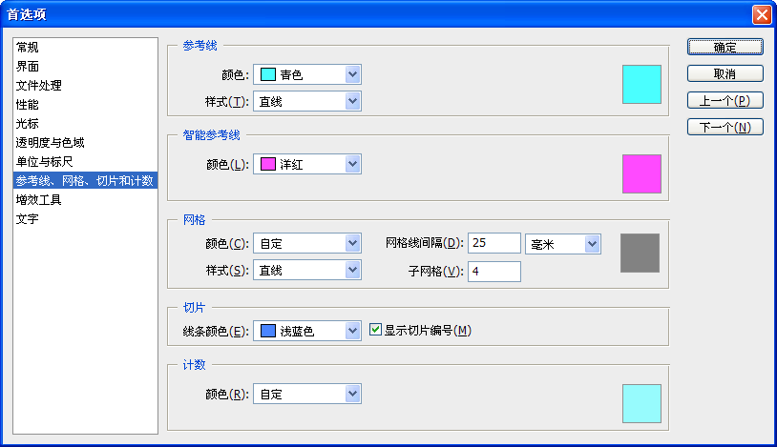

图1-29 “参考线、网格、切片和计数” 设置界面

上机及项目实训

启动Photoshop CS3并定义工作界面
练习在打开图像文件的同时启动Photoshop CS3，再使用缩放工具放大图像窗口中的图像，自定义只带有菜单栏的工作界面，然后再显示出所有面板、工具属性栏和状态栏，恢复到默认的工作界面环境。
操作步骤如下：
（1）打开“我的电脑”窗口，打开图像文件“船.jpg”（立体化教学:\实例素材\第1章\船.jpg），单击鼠标右键，在弹出的快捷菜单中选择“用Adobe Photoshop CS3编辑”命令，如图1-30所示。
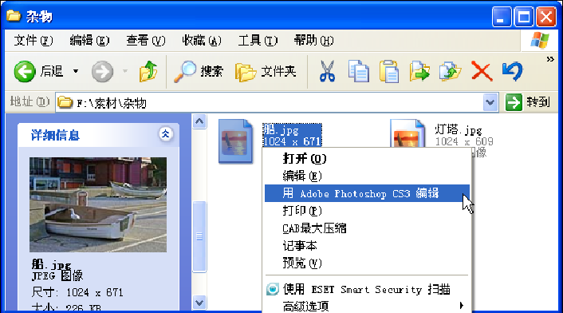
1

图1-30 选择“用Photoshop CS3编辑”命令
（2）系统开始启动Photoshop CS3，稍等片刻进入Photoshop CS3的工作界面，并打开“船.jpg”文件，如图1-31所示。
（3）将鼠标光标移至工具箱中的缩放工具上，然后单击鼠标，使其成为凹下状态显示，表示选择了该工具，如图1-32所示。为了检验该工具的作用，将鼠标光标移至图像窗口中，当光标呈显示状态时单击鼠标即可放大图像显示，然后单击图像标题栏上的按钮，最大化显示窗口。
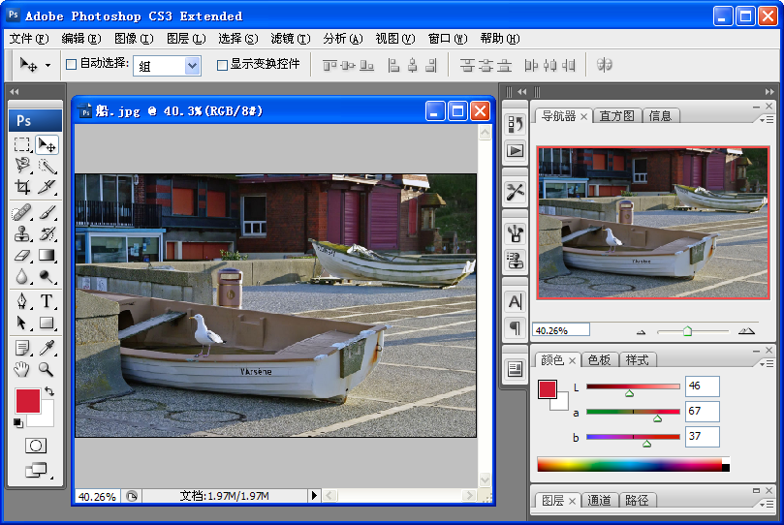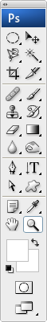
2

图1-31 启动后的Photoshop CS3工作界面 图1-32 选取缩放工具
（4）分别单击导航器面板组、颜色面板组和图层面板组标题栏右侧的按钮，关闭这些面板组。
（5）选择“窗口|导航器”、“窗口|工具”、“窗口|选项”和“窗口|颜色”命令，分别隐藏导航器、工具箱、工具属性栏和“颜色”面板。
（6）选择“窗口|工作区|存储工作区”命令，如图1-33所示。打开“存储工作区”对话框，在“名称”文本框中输入“只有菜单栏”，单击按钮存储自定义好的工作区。
（7）选择“窗口|工作区|默认工作区”命令，如图1-34所示，恢复到默认的工作界面环境。
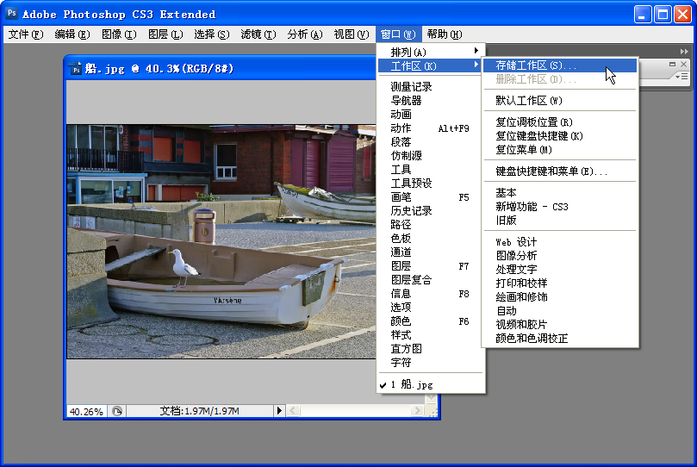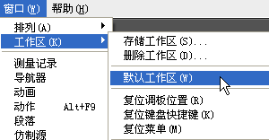
3

4

图1-33 存储定义好的工作界面 图1-34 选择“默认工作区”命令

将RGB模式图像转换为CMYK模式
综合利用本章所学的知识，将打开的“船.jpg”图像文件的色彩模式从RGB色彩模式转换为CMYK模式。通过本练习可使用户熟练地使用菜单命令对图像进行编辑，并掌握退出Photoshop CS3的方法。
本练习可结合立体化教学中的视频演示进行学习（立体化教学:\视频演示\第1章\将RGB模式图像转换为CMYK模式.swf）。主要操作步骤如下：
（1）选择“图像|模式|CMYK颜色”命令，如图1-35所示。将“船.jpg”图像从RGB色彩模式转换为CMYK模式，转换后的图像标题栏显示为。
（2）单击Photoshop CS3工作界面标题栏右侧的“关闭”按钮。由于对图像色彩模式进行了修改，将打开如图1-36所示的对话框，这里单击按钮，不保存文件，退出Photoshop CS3。
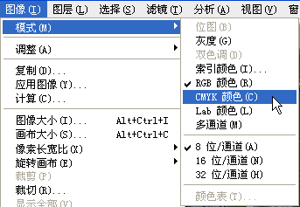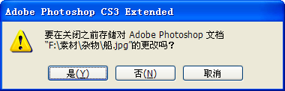
1

2

3

图1-35 选择“CMYK颜色”命令 图1-36 提示是否保存文件

练习与提高
（1）分别练习使用本章介绍的不同方法启动和退出Photoshop CS3。
（2）启动Photoshop CS3后分别指出工作界面中各个组成部分的名称。
（3）将“图层”面板从图层面板中拆分出来，然后关闭导航器面板组，再通过选择“窗口|导航器”命令将其显示出来，然后练习打开“色板”面板。
（4）分别练习选择工具箱中的矩形选框工具、磁性套索工具、渐变工具和铅笔工具。
（5）自定义一个只显示面板组和菜单栏的工作界面，然后复位到默认状态。
总结和Photoshop CS3有关的概念、基本操作以及优化方法
经
验
技
巧

本章主要介绍了图形图像处理会遇到的基础概念问题，以及Photoshop CS3的启动、关闭和使用方法，这里总结在制作图形时可能会遇到的几点问题，供读者参考和探索：
  - 多看一些平面设计作品，开阔眼界；多思多想，拓展想象空间；丰富创作层面和内涵深度。
  - 看到优秀的素材或设计作品时及时保存，必要时可借鉴其创作想法。
  - 在制作图像前，一定要明白设计的目的和创作意图。优秀的作品往往能发人深思或带有趣味性。

